CASO PRÁCTICO TRABAJO A DISTANCIA:

Joaquín y Victoria fueron compañeros en el módulo superior de Administración y Finanzas, compartían piso durante sus estudios y siguen siendo compañeros de piso. Actualmente se encuentran trabajando desempeñando las funciones para las que fueron capacitados en el citado módulo superior. Joaquín trabaja para un banco que opera con sus clientes directamente por internet, sin sucursales, por lo que todas los contactos, transacciones y operaciones que los/as empleados/as mantienen con los clientes se realizan a través del ordenador, incluidas las llamadas telefónicas. Hasta hace unos meses, Joaquín tenía que desplazarse diariamente a su centro de trabajo en el norte de la ciudad, a más de 1 hora de su casa, y sólo podía utilizar el coche para llegar a trabajar, ya que las paradas de transporte público más cercanas quedaban a más de 30 minutos andando del centro. Se enteró que en su empresa se estaba implantando el trabajo a distancia para algunos/as empleados/as, parece que con buenos resultados, y solicitó a sus jefes realizar su trabajo desde casa para así ahorrar todo ese tiempo, a lo que accedieron. El trabajo continuaría siendo el mismo: la central informática de llamadas distribuye las llamadas en función de la demanda de los clientes entre los operadores disponibles, aplicándose los mismos protocolos de atención al cliente y gestión de operaciones con los que ya venía trabajando en su centro de trabajo, manteniendo el mismo horario de 10:00 a 18:00. Antes de llevar a cabo el cambio, la empresa le proporcionó los medios técnicos para realizar su trabajo (ordenador, pantalla panorámica 120.3 cm x 36.9 cm, teclado, ratón, auriculares inalámbricos …), y un técnico de prevención se puso en contacto con él para actualizar la formación e información que ya había recibido sobre el trabajo con PVD y los riesgos a los que está expuesto por trabajar durante prácticamente el 100% de la jornada laboral con su voz, así como para conocer las características de la zona de su casa en la que trabajaría: un espacio habilitado en el cuarto de invitados, donde Joaquín cuenta con un escritorio con ruedas con freno y una silla ergonómica que ya tenía.

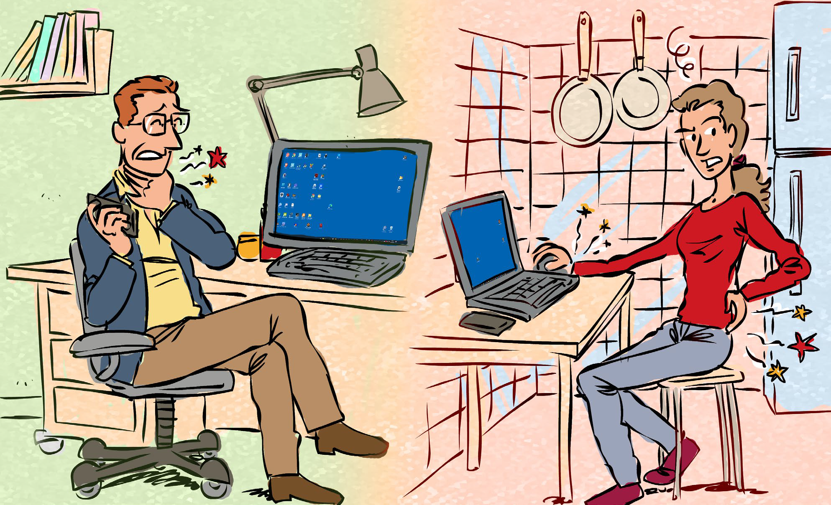

Victoria, tras haber superado los estudios de FP en Administración y Finanzas, decidió hace un año continuar estudiando. Como hay que arrimar el hombro en casa, no lo dudó cuando un amigo suyo le propuso trabajar a media jornada para una gestoría cuyos clientes son sobre todo pymes, ya que además de poder aportar algo de dinero en casa podría aprovechar lo aprendido con la formación teórica y las prácticas realizadas durante la FP. Puesto que la gestoría sólo dispone de un pequeño espacio en un centro de “co-working”para las reuniones con clientes, desde el principio el trabajo lo realiza en su casa, como el resto de sus compañeros/as: su jefa le envía por correo electrónico los documentos, facturas, balances, etc. que deberá manejar para contabilizar los datos en los programas de la empresa y gestionar los impuestos en los plazos pactados, de manera que ella se organiza el trabajo a lo largo del día. A Victoria no le importó, porque de esta manera pensaba que podía repartir mejor el tiempo entre este empleo y los estudios. En su caso, utiliza el ordenador portátil que ya usaba para estudiar y su propio móvil para contactar con su jefe, compañeros/as y clientes, y se pone a trabajar en la mesa de la cocina, que queda al lado del cuarto de invitados donde Joaquín trabaja normalmente con la puerta cerrada. Desde que empezó a trabajar hace ya 4 meses nadie de la empresa le ha preguntado cómo y dónde hace su trabajo en casa, o si quiere hacerse o no un reconocimiento médico, ni tampoco le han facilitado formación e información de los riesgos que podría tener en su trabajo. Después de varios meses trabajando los dos en casa, no están tan entusiasmados con el cambio como pensaron en un principio. Aunque cuando acaba su jornada a las 18:00 horas apaga el ordenador hasta el día siguiente, Joaquín está agobiado porque el ritmo que le impone la centralita de llamadas apenas le da tiempo a levantarse más que para ir al baño, y parar media hora para comer. Además, ha tenido que pedir cita en su médico de familia, ya que lleva varias semanas con afonía y dolores de garganta. Asimismo, cuando tienen invitados/as en casa tiene que mover el escritorio y el equipo de sitio para que estén cómodos/as, de forma que los días que tienen visita el ordenador queda justo delante de la ventana y no puede ver bien la pantalla. Y como la habitación queda justo al lado de la cocina, cuando Victoria se pone a cocinar y no se acuerdan de cerrar la puerta, el ruido de los utensilios de cocina y los aparatos le impide atender las llamadas telefónicas, lo que ya les ha costado más de una discusión. Victoria tampoco está tan contenta como pensaba, ya que lleva varias semanas teniendo que trabajar muchas más horas de las que pensaba y pendiente constantemente de las llamadas de clientes, y no ha podido dedicar apenas tiempo a los estudios ahora que se acercan también los exámenes. Además, muchas veces no ha podido contactar con su jefe y sus compañeros/as para preguntarles dudas sobre el trabajo o los plazos para realizarlo, ya que todo el mundo está muy ocupado, y resulta difícil encontrar tiempo y espacio en el centro de “co-working” para reunirse. Por si fuera poco, lleva un tiempo con dolores en la espalda y también en la muñeca derecha, y Joaquín hace unos días estuvo a punto de derramar en su ordenador la sopa que había estado preparando para comer ese día.

En grupos de dos personas analizad la información que se os facilita dentro de esta tarea, así como “ligazóns de interese” da Unidade 3 na Aula Virtual, y responded a las siguientes preguntas:

- A partir de la lectura del Caso Práctico, se tratará de analizar e identificar los factores de riesgo presentes en el caso expuesto, así como las ventajas e inconvenientes de las dos formas de trabajo descritas.

Joaquín: trabaja completamente desde casa con dispositivos que le ha proporcionado la empresa para realizar el trabajo desde casa. También tuvo la ayuda de un profesional para aprender a trabajar con su voz. Aún asi lleva un tiempo con problemas de garganta por el ritmo al que le obliga a ir su empresa. Un inconveniente es que trabaja en una mesa que tiene que mover cuando vienen invitados. Cuando mueve el ordenador lo tiene puesto delante de una ventana y le da problemas de visión.

A Victoria no le han proporcionado nada para poder trabajar desde casa, además trabaja cerca de Joaquín que está la mayor parte del tiempo hablando. La empresa tampoco se preocupa por ella, no le preguntan como le va, si las condiciones que tiene en casa son las adecuadas. Además no está tan contenta como pensaba en el trabajo, le hacen trabajar de más, esperando llamadas de clientes. Por las condiciones de su sitio de trabajo tiene doleres de espalda y en la muñeca.

Las ventajas de trabajar desde casa es que puedes estar más cómodo pero solo si las condiciones en casa son buenas, no como Joaquín y Victoria. Depende de la empresa también te pueden proporcionar material para acomodarte. Si la situación en casa es la ideal, esto puede ser muy buena opción. Sin embargo, pierdes el contacto con los compañeros, dejas de verlos y no tienes tanta relación con ellos. Para mucha gente, acostumbrarse a trabajar desde casa puede ser muy complicado, ya que puedes no notar tanto la presencia de un horario.

- ¿Qué medidas de prevención y/o protección efectuarían en el entorno de trabajo elegido por Joaquín y Victoria para desarrollar su actividad para que las condiciones de trabajo no incidan negativamente en su seguridad y salud?

Juaquín : Buscar un lugar más adecuado para efectuar sus horas de trabajo, conseguir una pantalla más grande o alto para no forzar tanto la vista como el cuello y buscar tener mayores plazos de tiempo para descansar y relajarse de todo el trabajo ejercido.

Victoria : Buscar un lugar más adecuado para efectuar sus horas de trabajo, conseguir una silla en condiciones para relizar su trabajo rutinario y un equipo tecnológico específico para realizarlo y buscar tener mayores plazos de tiempo para descansar y relajarse de todo el trabajo ejercido.

